SCUOLA MEDIA STATALE “LEONARDO da VINCI” Via Mazzini, classe 2D - a. s. 2015\16
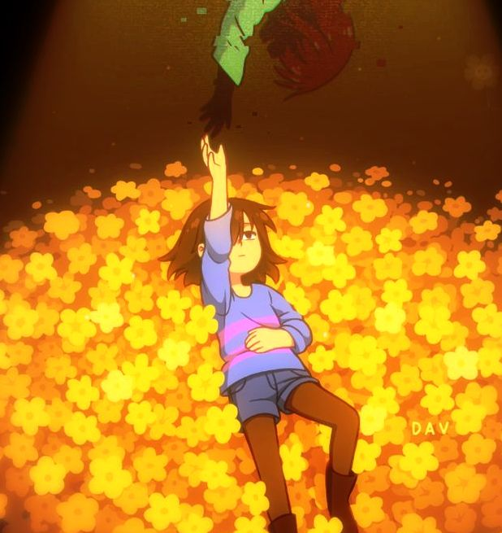
Undertale D2

Numero unico, anno1. Giornalino per ragazzi, di mezza età e anziani. Scopo: far divertire, entusiasmare, stupire

Editoriale Eccoci qui! Con il nostro giornalinoooooo!!!!! E’ l’opera prima della 2D e, come tale, ci sono errori e manchevolezze, ma anche tanto impegno. Siamo partiti che molti di noi non sapevano usare bene neppure Word e in quest’ultimo mese abbiamo messo insieme un giornalino per noi straordinario che ci auguriamo, vi farà EMOZIONARE, DIVERTIRE e CONOSCERE chi siamo, com’è la nostra scuola, quali attività abbiamo svolto in questo lungo, ma, per dirla tutta, anche divertente anno scolastico, oltre a ricette culinarie uniche, libri e film che abbiamo recensito.
Che cosa aspettate??? Sappiamo o almeno lo speriamo di avervi incuriosito, quindi iniziate subito a girare le pagine e buona lettura!!
Non siate troppo severi, siamo giornalisti da solo un mese ….
----------------------------

Perché questo nome?


Siccome siamo ragazzi e ci piacciono i videogiochi, abbiamo scelto questo nome prendendo spunto da Undertale, un videogioco che lascia la scelta di come condurre i combattimenti: uccidere o convincere i mostri ad abbandonare pacificamente il campo di battaglia? Non si tratta di un grosso dilemma, perché il gioco spinge a fare di tutto affinché si capisca che combattere è da cattivi, mentre il dialogare è da buoni. Ma andiamo con ordine. Stiamo parlando di un gioco di ruolo cosparso di puzzle da superare e nemici da affrontare. La protagonista è una ragazzina come tante di noi, che deve fuggire da un sotterraneo pieno di mostri, rinchiusi dagli umani dopo una guerra. Ci sono un’infinità di pulsanti da premere in un certo ordine, tessere su cui spostarsi per cambiarne l’aspetto e creare dei modelli che sbloccano porte, passaggi segreti da seguire per non cadere in baratri senza fine e sconfiggere il male. In altre parole s’impara a giocare e vincere se ci si scambiano consigli su come superare questo o quel livello; in altre parole l’unione fa la forza, un po’ quello che noi di 2D abbiamo cercato di fare anche durante quest’anno scolastico, sia in classe che fuori. Perché D2? La “D” equivale alla nostra sezione, che ricorderemo sempre come la “Er meio”; il 2 perché non vogliamo sempre il primo posto, ci accontentiamo anche del secondo.


Sommario
Questi siamo noi.
Progetto CCRR
La mia Sassuolo
Progetto Ri-fiorarte
Indovina indovinello: chi sono?
Di negozio in negozio ….
Fantastica 2D!!
Ricette dal mondo
Arrivederci
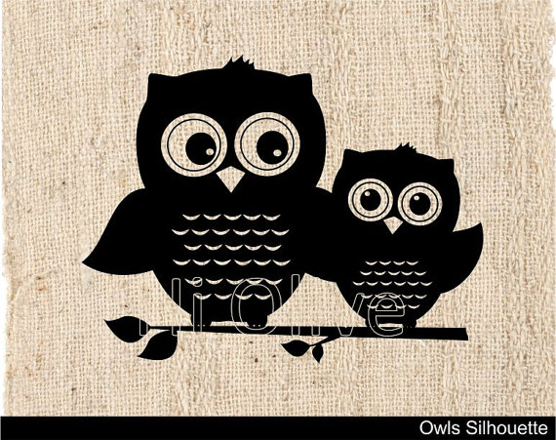

Tengo sempre nel diario una foto di una persona molto cara a me e alla mia famiglia. Sono spesso pensierosa, un po’ distratta e anche triste, piango per un nonnulla. A volte sono scontrosa, tanto che i miei amici “stanno alla larga”, ma subito me ne pento. La simpatia e la generosità sono le doti che apprezzano più di me. Stella
QUESTI SIAMO NOI

Pratico due sport, uno che tutti pensano, sia solo per maschi, l’altro è per entrambi. Le qualità più apprezzate sono la simpatia, gentilezza. Sono una ragazza studiosa, quando prendo un brutto voto, ci rimango malissimo. Quando gli altri non mi danno il tempo di esprimermi, vorrei urlare !!!!!!!!! perché voglio essere ascoltata Chibù

Ho gli occhi verdi ma li vorrei azzurri. Sono alto, forzuto e voglio sempre avere ragione. Mi piace stare in compagnia e mangiare patatine sul divano guardando video su “Youtube”, non mi piace studiare, preferisco ascoltare la musica hip hop. TDF

Ho gli occhi grigi, i capelli biondi e la pelle chiarissima. Sono alta e magra. Vorrei avere i canini appuntiti come quelli dei vampiri. Sono pigra, odio dormire e ascoltare musica classica, mi piacciono i parchi divertimenti e la musica rock. I miei colori preferiti sono il rosso e il nero. Adoro i film horror Vampire

Io sono un ragazzo appassionato di calcio nel tempo libero a casa ascolto la musica ma di solito sono sempre al parco a giocare a pallone. La gente mi conosce soltanto perché mio padre ha un negozio di generi alimentari, mio fratello ha un anno in più di me e lui è molto divertente. Favij

Sono determinata, inseguo i miei sogni e non ho paura di dire quello che penso. Il mio amore più grande è la pizza; odio alzarmi presto la mattina, ma soprattutto non mi piacciono i prof che mettono in riga gli alunni. Pizzaiola


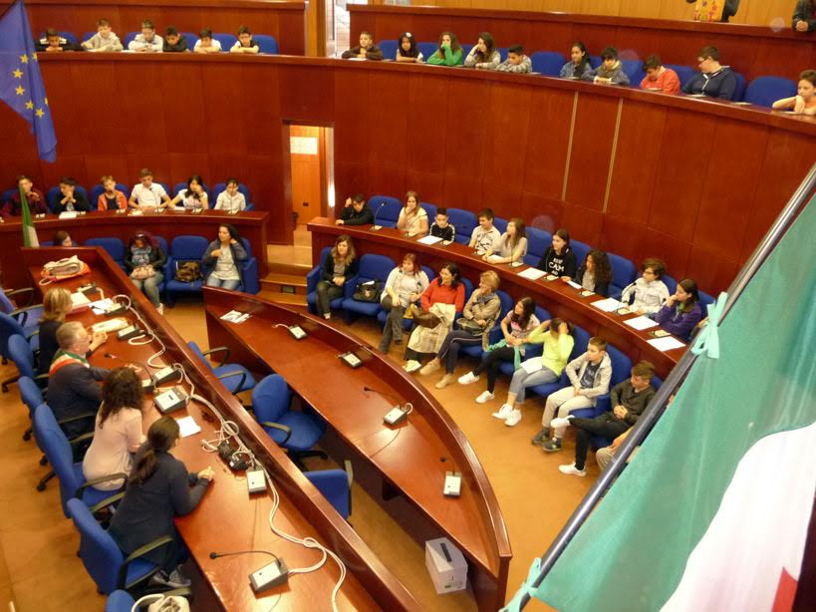
CONSIGLIO COMUNALE DEI RAGAZZI E DELLE RAGAZZE
La prof di lettere ci ha spiegato che il progetto ci avrebbe aiutato a partecipare in modo più attivo alla vita civile della nostra cittadina, intervenendo con idee, proposte e progetti tesi a salvaguardare i diritti di noi ragazzi in prima persona.
Gli obiettivi del progetto sono:
1) incidere sul benessere complessivo del nostro territorio, partendo dall’ accessibilità e vivibilità dello “spazio

pubblico” (Scuole Leonardo e Cavedoni postata sul sito del Comune)
2) promuovere la nostra la partecipazione scommettendo sulla nostra capacita di assumere un ruolo significativo nella vita pubblica e sociale, cioè acquisire la consapevolezza della necessità di collaborare con altre persone del territorio, ad esempio Giunta e Sindaco.
3) sperimentare attraverso l’esperienza del lavoro di gruppo, in cui ognuno aveva un compito specifico, come mediare e trasformare i conflitti in azioni costruttive.
Abbiamo lavorato divisi in commissioni: territorio, scuola, ambiente, solidarietà, tempo libero.
Ci siamo incontrati da novembre ad aprile, un pomeriggio il mese, coordinati da due educatrici che ci hanno accompagnato nelle varie fasi del progetto e soprattutto mediato le nostre frequenti e accese discussioni.
Per tutti noi si è dimostrata un’esperienza molto utile: abbiamo imparato a formulare proposte per migliorare la vivibilità della nostra cittadina e degli spazi della nostra scuola, selezionando quelle più utili, che poi abbiamo letto al Sindaco e ad alcuni rappresentanti della Giunta il 17 maggio in sala consiliare. (foto a testimonianza, non ci crediamo quasi neppure noi!!!!!).

Ed ecco le nostre tre lettere

Istituto Comprensivo Sassuolo 1°Centro Est classe 2D Leonardo da Vinci
Consiglio Comunale dei Ragazzi e delle Ragazze A.S. 2015\16 SASSUOLO – Mo
1 lettera Alla cortese attenzione del Sindaco e del Consiglio Comunale.
Grazie al progetto CCRR, riofferto alle scuole dopo due anni d’interruzione, noi alunni della 2D, Scuola Media Leonardo da Vinci, cogliamo la possibilità di chiedere a Lei, alla Giunta e a tutto il Consiglio comunale di destinare dei fondi per la sistemazione del nostro istituto. Tre anni fa i nostri genitori hanno ridipinto la parte inferiore dei muri delle aule, dopo che il Comune ci aveva fatto avere lo smalto, ora si danno da fare con feste natalizie, di fine anno, vendita di torte e merende per ogni occasione, ma gli introiti ci hanno permesso di acquistare solo un’altra LIM, ne abbiamo 4 per un totale di 10 classi. (!!??)
A nostro parere c'è la necessità urgente di sistemare alcuni laboratori come quello di musica, alcune tastiere hanno tra i 6\7 anni e sono in”fin di vita”. Il laboratorio Informatico negli ultimi tre anni è stato tenuto in vita grazie a donazioni di banche o acquisti presso la Caritas locale.
Avremmo inoltre la necessità, visibile da tutti quelli che transitano in via Mazzini, ossia davanti alla nostra scuola, di una struttura esterna per ripararci dalla pioggia o meglio dalle intemperie, mentre aspettiamo di entrare a scuola.
In attesa di vostra risposta che ci fornisca la spinta per partecipare al CCRR anche il prossimo anno, porgiamo distinti saluti.

2^ lettera Egregio sig. Sindaco, componenti Giunta in questa lettera allegghiamo le richieste da noi elaborate durante gli incontri pomeridiani.
A nostro parere servirebbe l’ampliamento e il ripristino delle piste ciclabili cittadine, sia per limitare il numero di auto in circolazione, sia per essere più sicuri e, soprattutto, indipendenti dai nostri genitori. Ciò comporterebbe la realizzazione anche di un altro progetto cui abbiamo potuto partecipare durante l’anno in corso, ossia la diminuzione dell’inquinamento partendo dalla nostra cittadina. Inoltre chiediamo di promuovere il progetto “PIEDIBUS” nelle zone circostanti la nostra scuola e tutti i suoi plessi, (villa Chicchi, Pascoli ……) Il Piedi-bus, è un autobus umano fatto di una carovana di ragazzini in movimento accompagnati da due adulti volontari. Per concludere ci piacerebbe tanto essere i promotori del “Giorno della pulizia” o “Pulizia Day“, per sensibilizzare i nostri concittadini e far comprendere che alla bellezza di Sassuolo possono contribuire tutti i sassolesi, con in testa noi giovani.
Distinti saluti in attesa di una vostra risposta possibilmente scritta.

3^ lettera Cogliamo l’occasione di questo incontro, per porvi una domanda che ci sta molto a cuore. Sappiamo dalla nostra prof di lettere, che questa richiesta è già stata fatta per ben due volte al Consiglio Comunale di Sassuolo da altri ragazzi, che avevano aderito al progetto ma, purtroppo non è mai stata esaudita.
Ci riferiamo allo spazio dedicato a noi ragazzi. Cosa vorremmo? Ci bastano 2 locali di proprietà del Comune, uno per i ragazzi dagli 11\14 anni l’altro per i più

grandi fino ai 16\17 anni; aperti nei mesi scolastici solo il pomeriggio e nei mesi estivi tutto il giorno. Proporremmo il seguente orario: mattino 9:00–12:00, pomeriggio 15:00-18:00. Chiaramente servirebbe anche un operatore comunale x aprire e chiudere, oltre che far rispettare un regolamento. Qualora la proposta fosse accettata, come ci auguriamo, servirà un incontro tra voi, noi e i nostri genitori per definire in modo più dettagliato come accedervi, regole e allestimento locali. Sarebbe per noi adolescenti un sogno che si realizza!!!! A Sassuolo, a parte le parrocchie, non sappiamo proprio dove incontrarci; fare la cosiddetta ”vasca” su e giù per via Menotti ci sembra una perdita di tempo!!!!!!!!!

Grazie mille. I 20 alunni della ”classe 2D” Scuola media statale Leonardo da Vinci Istituto Comprensivo Sassuolo 1° Centro Est


La mia Sassuolo

Sono nata a Sassuolo, una cittadina di poco più di 40.000 abitanti, in provincia di Modena, ai piedi nell’Appennino Tosco-Emiliano, bagnata dal fiume Secchia.
Vi ho trascorso tempo a sufficienza per raccontarvi gli aspetti positivi, negativi, o quelli che potrebbero essere migliorati, anche in questo periodo di crisi, con il contributo di tutti noi cittadini.
Sassuolo sento spesso dire è conosciuta in tutto il mondo, per le sue ceramiche, che si trovano in periferia, e sono la base dell’economia. Questo settore è stato lo stimolo di tanta immigrazione perché offriva molto lavoro. L’unico aspetto negativo dello sviluppo economico è l’inquinamento.
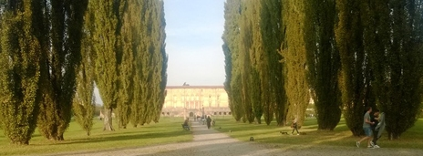
Attualmente, la città si presenta come un nucleo urbano abbastanza esteso e in grado di offrire al cittadino i servizi necessari. Infatti, abbiamo un ospedale molto attrezzato, che ci fornisce una certa autonomia.
Inoltre sono presenti tutte le scuole, dalla materna alle superiori che permettono, a noi ragazzi, di non doverci spostare fino ai diciannove anni.
Le aree verdi sono numerose, ma non sufficienti, ci sono il Parco Albero d’Oro, Parco Amico, dove si organizzano varie iniziative e Parco della Contessa, in cui è stato ristrutturato un edificio molto bello, trasformato in biblioteca per i ragazzi.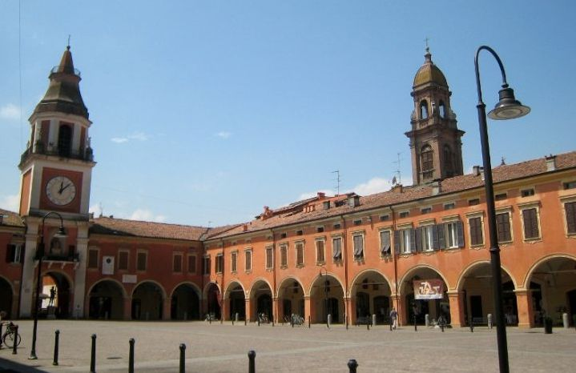
Infine c’è il Parco Ducale di cui fanno parte i giardini della residenza estiva dei Duca d’Este.
Finalmente il centro, composto di due punti di riferimento: Piazza Garibaldi dove c’è il campanone dotato di un “grosso” orologio. Proprio di fronte inizia Via Ciro Menotti, molto conosciuta per i suoi bellissimi negozi.
Invece in Piazza Martiri Partigiani, si può visitare la Chiesa di San Giorgio, patrono di Sassuolo, ci sono tante altre chiese
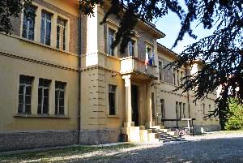
Il nostro Istituto “Leonardo da Vinci
Finora ho descritto gli aspetti positivi della mia città, ora vorrei elencare quelli negativi.
Non ci sono cinema, teatri e soprattutto mancano luoghi di ritrovo sicuri e adatti per noi ragazzi.
A mio parere non ci s’impegna abbastanza nell’aiutare le scuole per le uscite didattiche o nell’organizzare attività per bambini e adolescenti. Dovremmo avere la possibilità di frequentare enti culturali e di conoscere i monumenti di Sassuolo, pagando un prezzo ridotto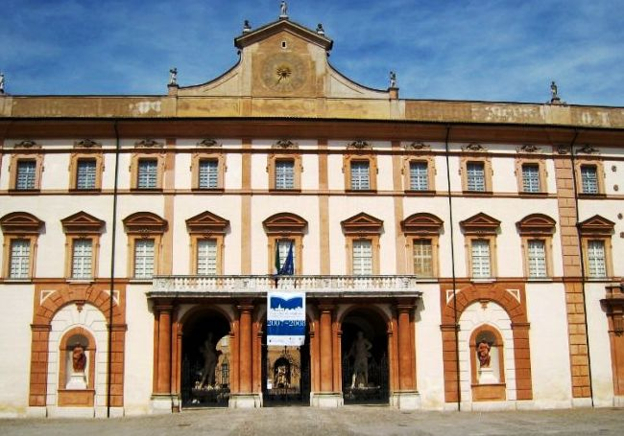Un altro problema abbastanza rilevante è la pulizia e la manutenzione delle strade,

qualche buca l’abbiamo anche noi!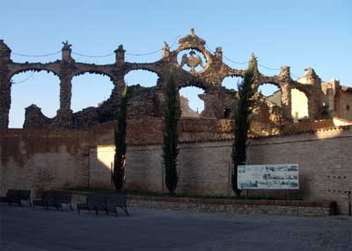

Sassuolo, nonostante questi “difetti” è la mia città natale e perciò la adoro e spero un giorno di poter essere d’aiuto per migliorarla, dando la precedenza alla cultura, alla tradizione e, prima di tutto
all’istruzione. Tema di Laura
.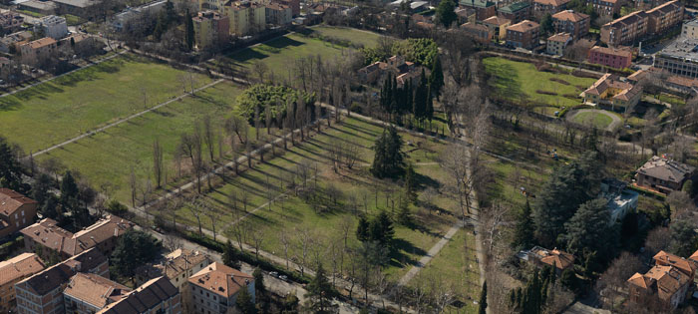

Fuori descrizione aggiunte a più mani:
Non possiamo dimenticarci che la squadra di calcio del Sassuolo quest’anno si è classificata sesta nel Campionato di serie A dietro a grandi squadre Metropolitane come Juventus, Napoli, Roma, Inter, e Fiorentina, quasi impossibile da credere … giocherà in Europa la coppa League

Tuttavia nei programmi sportivi parlano sempre molto poco di noi; che non piacciano i nostri colori, eppure il nero con il verde è un abbinamento quasi perfetto, sobrio ed elegante.

Ho letto da qualche parte che la squadra è stata fondata nel 1922, ancora 8 primavere e compirà cent’anni …..

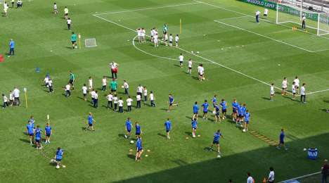
STADIO MAPEI A REGGIO EMILIA

Si parla abbastanza spesso al contrario
dell’aceto, del Sassolino e del nocino di Sassuolo

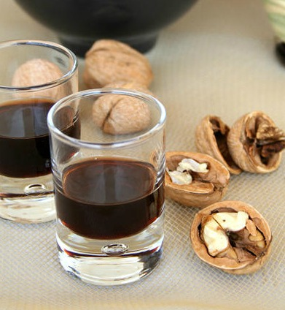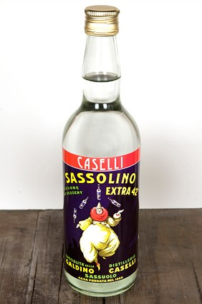

Non vorremmo si dimenticasse che abbiamo un'altra eccellenza, infatti siamo terra di cantanti: da Caterina Caselli, e Pierangelo Bertoli a Filippo “Nek” Neviani.
oltre a loro veramente molto famosi, tutta una serie di altri musicisti e cantanti ad esempio Alberto Bertoli, Borghi Bros, Marco Baroni, Giulia Bellei, Marco Dieci, Daniele Anzanello …… e tanti altri con cui ci scuriamo.

Istituto Comprensivo Sassuolo 1 Centro Est

Classe 3D “Leonardo da Vinci” Via Mazzini, 112 SASSUOLO – MO

RI-FIORARTE A.S. 2015\16

Grida gioiose alla stazione!! Il fischio della locomotiva: “Tutti in carrozza!!!!!” Comincia così il lungo viaggio del nostro treno, va lentamente per permettere a tutti coloro che vogliono di salire con noi, di impossessarsi lentamente dei paesaggi: il cielo azzurro infinito, il sole che appare e scompare dietro le nuvole, metafora della vita, i profumi e i colori innumerabile dei fiori… la possibilità per tutti, ma proprio tutti, di entrare in reale contatto con le persone al di la dei finestrini, di visitare, in modo comodo e sempre in allegra compagnia, paesi lontani; il nostro mondo potrebbe essere davvero più piccolo e più umano.
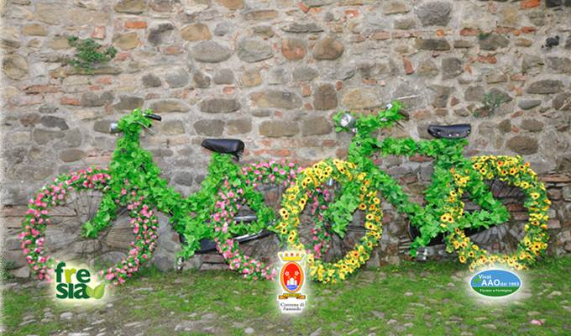


Ecco questa è l’idea da cui siamo partiti. Un trenino come simbolo di significati e suggestioni, che trasporta chi lo desidera da un luogo all’altro, verso una meta dove tutti, senza distinzioni, possono sentirsi uguali.

Quindi ricorrendo alla fantasia di ogni artista che è in noi, abbiamo cercato di metterci proprio tutto: gli occhi come due soli, che sono sempre meglio di uno …… i colori per togliere la tristezza dal mondo, le “catene” che legano le carrozze per simboleggiare l’unione, i binari che non si vedono perché non hanno una fine... come la nostra crescita, che, ci auguriamo possa non arrestarsi mai. Infine, ma come si suol dire non da ultimi, i fiori, di tante forme e colori che rallegrano la vita in ogni occasioni, sono il dono più semplice ma anche quello più “stracarico di significati”… un’eterna occasione per sognare.

Tre delle nostre terze che hanno partecipato al concorso si sono piazzate al primo, secondo e terzo posto su 11 classi medie partecipanti !!!!!!!!! Waaahhh

CHE ARTISTI!!! ANCHE NOI IL PROSSIMO ANNO CE LA METTEREMO TUTTA MA PROPRIO TUTTA

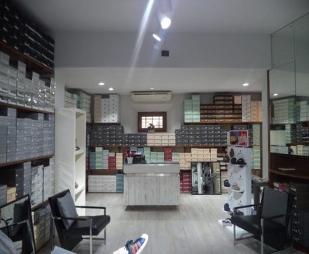
Ferrari calzature

Ferrari calzature è il più antico negozio di scarpe di tutta Sassuolo.
Massimiliano Ferrari nel 2006, 10 anni fa, ha dato inizio alla 3^ stirpe di “Ferrari” proprietari dell’ attività.
Abbiamo intervistato Marcello Ferrari, padre di Massimiliano che alla seguente domanda:
- Come sta andando ultimamente?
Ha risposto:
- Benino, ce la caviamo, ultimamente, rispetto agli altri anni, le vendite sono un po’ calate, ma riusciamo a sopravvivere!!!
Dopo questa domanda abbiamo voluto scavare più a fondo chiedendo se il negozio si sentiva in concorrenza con attività simili …
La risposta è stata chiara:
- NO! Ovviamente ci sono altri negozi simili, ma ognuno ha il suo articolo “FORTE”!! Ad esempio le nostra marca più venduta è la Timberland
Cambiando l’argomento abbiamo chiesto:
- Pensa che le tasse siano equilibrate?
Il signor Marcello ha subito risposto:
- No, anzi sono molto alte!
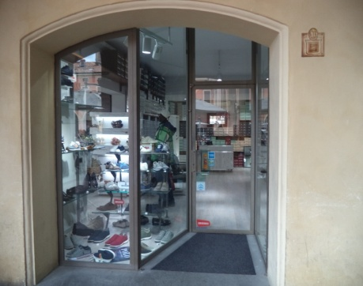
- Ha dei dipendenti?
- Sì una, si chiama Sabrina.
Per finire in bellezza
- Le piace pubblicizzarvi con un giornalino scolastico?
- Sì, la trovo un’ idea molto creativa!!!!

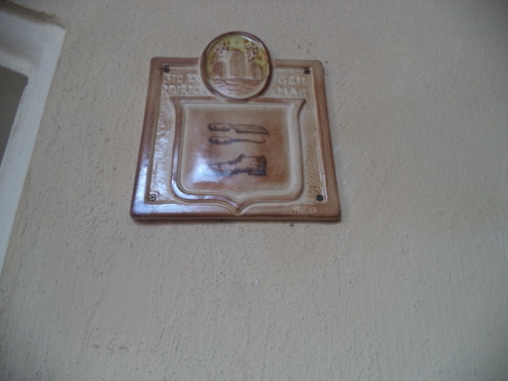

E allora!!!!! Cosa aspettiamo
trovate il negozio in Piazza Garibaldi / Piazza Piccola

Drogheria Roteglia

La drogheria Roteglia, il più antico negozio di Sassuolo, è aperta fin dal 1958 e il proprietario è Lorenzo Roteglia che, dal 31 dicembre scorso, è ufficialmente andato in pensione passando il testimone al figlio Roberto.
La nostra intervista l’abbiamo fatto a quest’ultimo.
- Come va ultimamente?
La sua risposta è stata
- Abbastanza bene, è da tanti anni che siamo aperti, ci sono stati momenti più ricchi e alcuni più poveri, ma ultimamente sta andando bene.
- Vi sentite in concorrenza con altri negozi? - Impossibile! Siamo un negozio unico e il più antico di Sassuolo.
Dopo questa risposta c’è venuto il “pallino” di chiedergli qual è l’articolo più venduto -nocino che porta il nostro nome perché è liquore di nostra produzione, ma c’è anche
------------------- - - - - ---------------------------

ma c’è anche da dire che il caffè come lo facciamo noi, tostato al momento noi è
molto richiesto! ☺ ☺ Alla domanda sulle tasse, ci ha dato la seguente risposta.
- No!! assolutamente, quando crescerete, ragazzi, capirete che quello che sembra poco in realtà e tantissimo!
Per concludere abbiamo chiesto se gli pia essere capitato su questo giornalino
Roberto ha risposto che sì, e una cosa simpatica e non gli era mai capitato di essere intervistato da dei monelli!

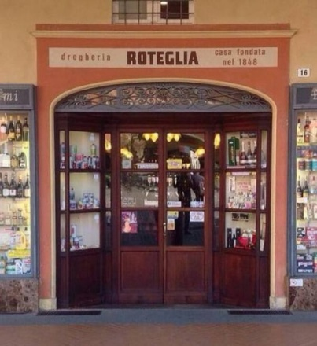
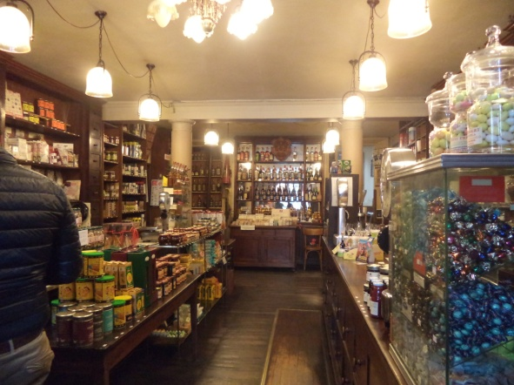

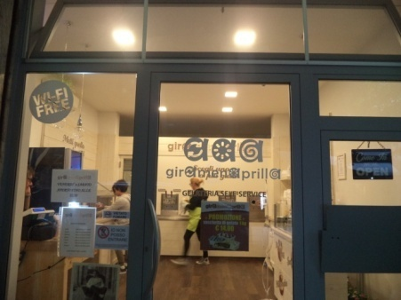
Gira Mena Prilla

Questa gelateria ha aperto da poco, ha solo 1 anno.
Diversamente dalle altre questa è self service.
Ci sono delle leve che tirate verso il basso fanno scendere il gelato che cade nella coppetta posta sotto.
Sono presenti 6 gusti: yogurt, cioccolato, nocciola, mascarpone, fragola, pistacchio
I più consumati sono yogurt e nocciola.
Abbiamo intervistato il proprietario: Claudio, e gli abbiamo chiesto: come vanno le vendite e se si sente in concorrenza con altri negozi?
- Bene, abbiamo aperto da poco, per ora non abbiamo trovato grandi difficoltà e non mi sento in concorrenza con altre gelaterie siamo abbastanza ben dislocate
Il signor Claudio non ha dei dipendenti lavora in proprio.
Quindi famosa domanda sulle tasse e anche lui ci ha risposto
- No!! Assolutamente!
Ha trovato la nostra idea creativa!

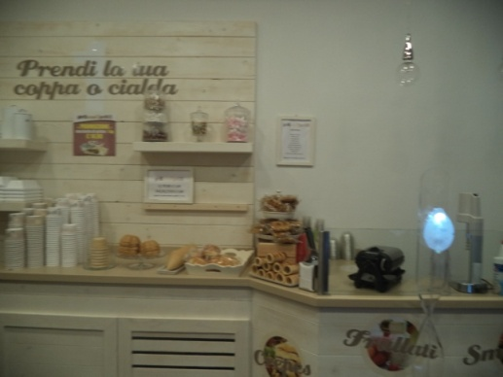
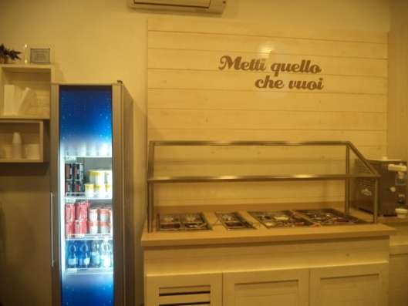

La frutteria di Antonio Gabriella


“La Frutteria”, è stata aperta nel 2001, è a conduzione famigliare, infatti, è gestito da Antonio e Gabriella, marito e moglie. Intervistiamo il sig. Antonio chiedendogli da quanti anni vi lavora “ Io da 25 anni e mia moglie da 20. Siamo abbastanza contenti grazie a mia moglie che cucina piatti tutti a base di verdure.”. Ritiene che le tasse siano giuste Secondo me le tasse sono troppe costose”. Si sente in concorrenza con gli altri negozi “No perché abbiamo iniziato a cucinare piatti a base di verdure che ci rendono unici!” Avreste bisogno di dipendenti” In realtà no! Non ne abbiamo bisogno perché siamo già in due e riusciamo a gestire i clienti” Gli piace l’idea di finire su “questo giornalino” - Sì perché la pubblicità fa sempre bene.
Cartoleria Graffiti”

Il negozio che prendiamo in considerazione ora è la cartoleria ''GRAFFITI'', a pochi passi dalla nostra scuola, la proprietaria è Caterina: non ha dipendenti e ci ha riferito che anche se ce li avesse non ne avrebbe bisogno Le abbiamo chiesto qual è l'articolo più venduto e lei ci ha risposto cancelleria e quaderni.
- Come va ultimamente con la crisi?
- Si “sopravvive”
Le abbiamo domandato:
- E con le tasse è d'accordo?
- No per niente....

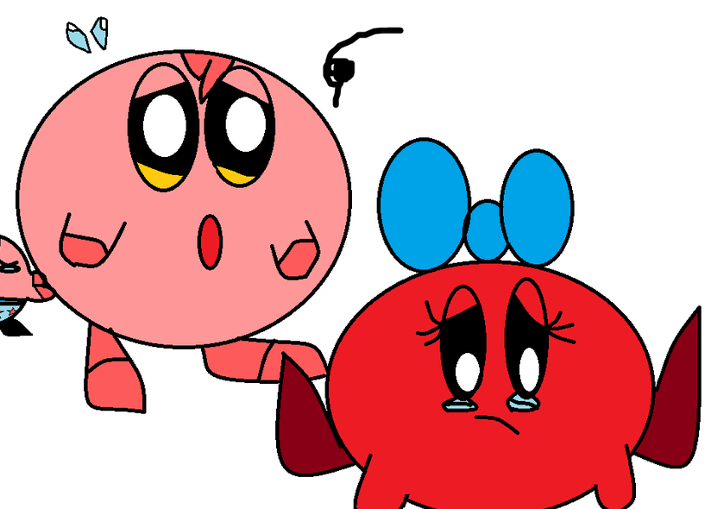
La nostra classe è davvero speciale;
non ci sono gruppetti di bulli
ma solo un po’ di citrulli
in dose peraltro normale!

Alyson è la più grande artista

Walid è il nostro flautista,
Hajar è la più silenziosa
e Khaula è una grande studiosa.
Hamadi farà il cabarettista,
per ora è solo un po’ casinista;
Elena è davvero simpatica
e molto brava in matematica.

Affi è molto speciale
e la sua pagella è fuori dal normale!
Rosy la segue dappresso
e la raggiunge molto spesso.
Che dire di Pasquale?
in storia non è tanto male.
Tommaso, che si atteggia da duro,
può essere un amico sicuro.
Martina e Valentina son amiche per la pelle
ridono spesso a crepapelle.
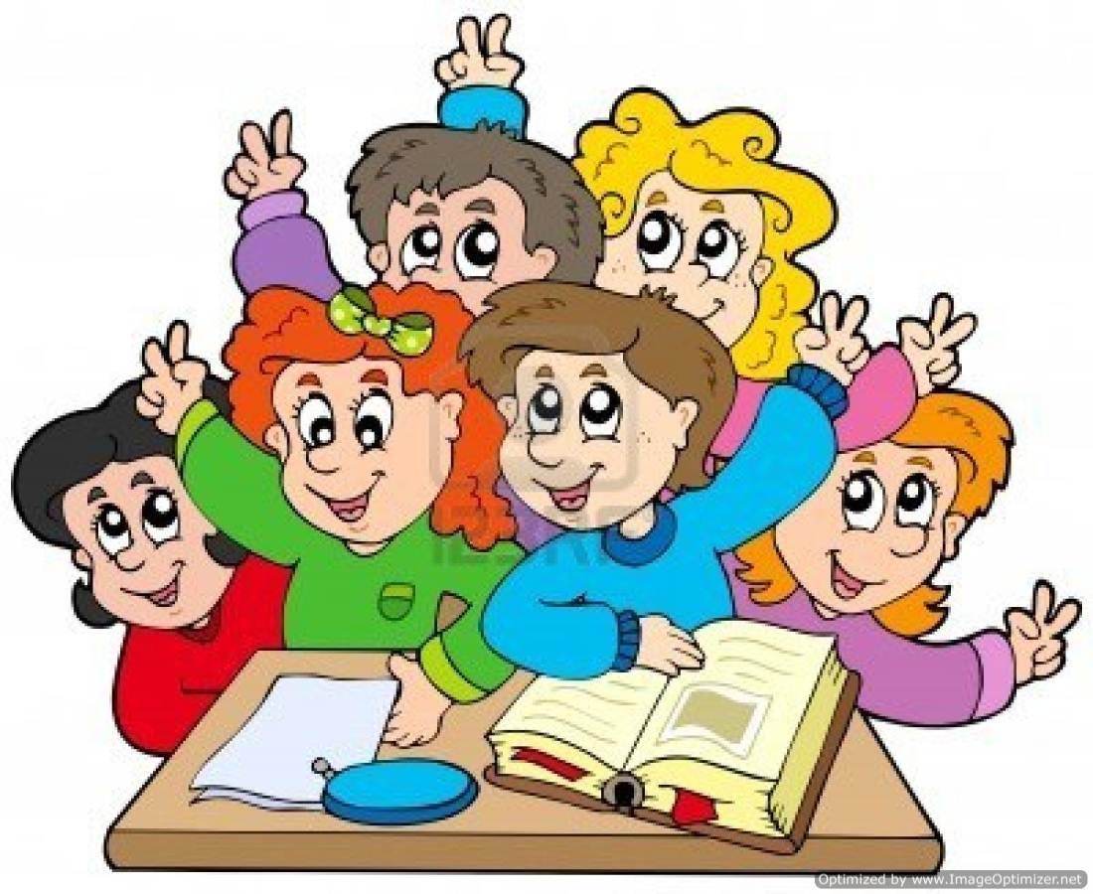
Sia pur di diversi colori
molto amiche son anche Francesca e Rosy.
Col loro computer James e Adam
si piantano spesso lungo la strada.
Alessia è assai fiera dei suoi capelli
che a tutti sembrano molto belli.
Fabio e Mattia chiacchierano assai
fosse per loro, non la smetterebbero mai:
la nostra Basma è un po’ pigrona
ma anche una gran chiacchierona.
Maria è una grande amica
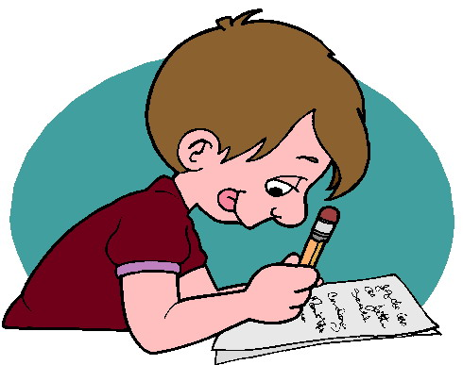
che ti perdona senza fatica;

insomma siamo venti monelli davvero speciali. siamo quasi sicuri che non ci siano eguali!

7 REGOLE PER MANGIARE SANO:
- Controllate il vostro peso e mantenetevi attivi; fate sport o movimento! La sedentarietà non fa bene al vostro organismo! Non stare davanti alla tv a vedere persone famose …. Ma andate in giro a fare movimento!!
- Bisogna mangiare molta frutta e verdura e cereali perché fanno bene al nostro corpo, ma anche perché sono costituiti da vitamine e sali minerali ….. (5 porzioni frutta + 5 di verdura.)
- Mangiare pochi grassi anche se utili al nostro corpo vanno equilibrati!! Preferibili grassi vegetali
- Gli zuccheri fanno bene attenzione! Molti di questi zuccheri si trovano nelle bevande quindi bere dell’acqua.
- L’acqua fa bene, berne circa 1/5 litri il giorno.
- Mettere poco sale sui cibi cosi da non stressare il nostro corpo.
- Provare gusti nuovi e sapori che non vi piacevano.

RICETTE DAL MONDO

Zeppole

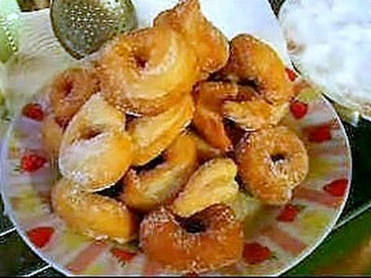

Ingredienti:
Farina 300gr
Patate (bollite) 300gr
Uova 2
Burro 50gr
Lievito di birra 1
Rum 1 cucchiaio

Zucchero 1 cucchiaio colmo
Latte (una tazzina da caffè)
Procedimento:

Si dispongono sul tavolo la farina e le patate pestate, si scioglie il lievito nel latte tiepido e s’impasta tutto insieme alle uova sbattute bene, separatamente l’albume deve essere montato a neve e unito dopo ai tuorli, il burro e il rum.
Lavorare bene la pasta.

Struffoli:

Ingredienti:
Olio un cucchiaino
Sale un pizzico
Zucchero un cucchiaino
Uova 6
Miele 200gr
Zucchero 300gr
Procedimento:
Si lavorano tutti gli ingredienti si sciolgono in una in una casseruola a fuoco lento il miele e lo zucchero. Quando e ben sciolto si versano gli struffoli e si rimescolano per un po’ di tempo.

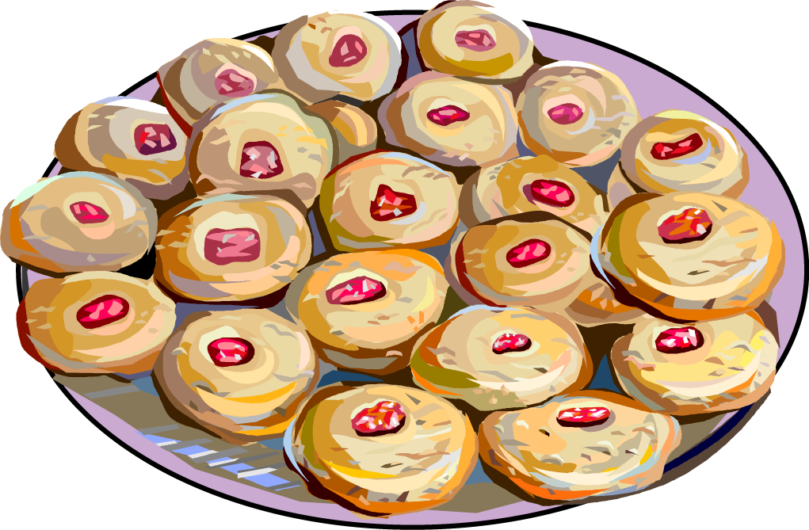

INSALATA COTTA TUNISINA
Ingredienti:

- 2 pomodori
- 5 peperoni
- 1 cipolla
- 1 aglio intero
- 2 cucchiaini di olio di oliva
- Un po’ di sale;
- Un po’ di tonno;
- 100 g di oliva verdi.
Procedimento:
Cuocere il peperone, la cipolla, i pomodori, l’aglio intero sul carbone. Quando sono cotti prendi un sacchettino di plastica e lascia riposare per mezz’ora. Pulisci bene e togli la pelle, poi metti nel lobo che fa piccoli pezzettini. Dopo metti su un piatto olio, sale, e l’oliva e mescola bene, quando sono mischiati, butta il tonno sopra.

COUS COUS

Occorrente per preparare il cous cous:
Una cousseria, una pentola a pressione, 1/2 kg di cous a grana fine o media (mai grande), 2 zucchine grosse, 2 carote, 2 cipolle, 2 patate, 1 piccolo pollo, 250 gr. Dei ceci ammollati per una notte, 1 bustina di zafferano, acqua, olio extra vergine.
- Cuciniamo le verdure, il pollo e i ceci:
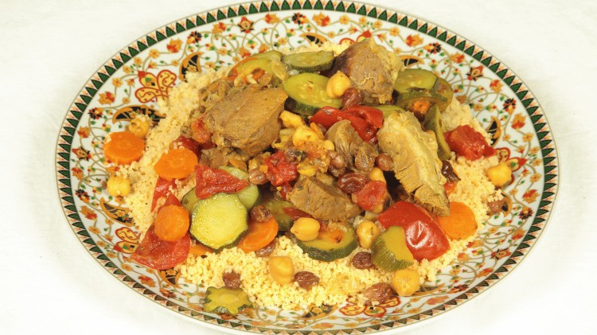
Laviamo le zucchine e le carote, peliamo e laviamo le patate. Tagliamoli in pezzi grandi (le verdure tagliate in questo modo sono una caratteristica del Marocco). Nella pentola a pressione (per accorciare i tempi di cottura, ma potete utilizzare anche una pentola normale dai bordi alti) far soffriggere nell’olio le cipolle tagliate a dadini, aggiungere le verdure, far rosolare un po’aggiungere i ceci scolati, circa un litro d’acqua, una bustina di zafferano (per colorare il brodo) e far cuocere a fuoco medio per circa 15 min. Trascorso questo tempo aggiungere il pollo tagliato a pezzi chiudere la pentola, e cuocere. Se usate una normale pentola dai bordi alti far cuocere per almeno un’ora, fino a quando i ceci saranno morbidi e i polli cotti.
2- Prepariamo la couscousseria:
Riempiamo la parte inferiore della couscousseria con l’acqua, facendo molta attenzione che non tocchi il recipiente superiore forato. Ora bisogna sigillare l’attaccatura dei due recipienti della couscouseria, passaggio molto importante, perché serve a non fare uscire il vapore letteralmente ma a convogliarlo in alto sul cous cous e cuocerlo. La couscouseria si può sigillare con un panno di cotone inumidito che va messo tutto intorno al bordo tra i due recipienti, in modo da sigillarli. La stessa cosa si può fare semplicemente anche con una busta di plastica.
3- cucinare:
Versare la semola di cous. Quello è il segnale che è cotto. Prendere il recipiente superiore della couscousseria posta sul fuoco, e far cuocere fin quando non uscirà, il vapore da sopra è il segnale che il cous cous è cotto. Prendere il recipiente pieno di cous e versarlo su un vassoio dai bordi alti molto ampio, stando attenti a non scottarsi. Un cucchiaio di legno aprirlo, farlo rinvenire spruzzandoli sopra un po’ d’acqua fredda, bagnarsi le mani sempre con acqua fredda (per non scottarsi) e cominciare ad aprire a far gonfiare i grani di cous lavorandolo e muovendolo alternativamente con le mani. La lavorazione a mano va fatta per circa 10 min, fino a quando i grani non saranno belli separati e gonfi. La cottura e la segnatura del cous cous va ripetuta due volte, dopo la sgranatura, va rimesso a cuocere nella couscousseria e di nuovo lavorato con le mani per sgranarlo e farlo gonfiare.
4- Componiamo:
Su un ampio vassoio da portata versare il cous cous cotto in un grande piatto, facendo attenzione a non comprimerlo. Versare poco brodo e coprire con la carne e le verdure al centro.
Servite subito!
PANZEROTTI



INGREDIENTI:
- mezzo chilo di farina di grano duro
- mezzo cubetto di lievito di birra
- un cucchiaino di sale
- acqua calda (quanto basta)
Ripieno:
- mozzarella
- pomodoro
- parmigiano grattugiato
PREPARAZIONE:
Impastare la farina con acqua, lievito e sale e far riposare per 2 ore.
Nel frattempo tagliare i pomodori e la mozzarella a pezzettini e mescolarli con il parmigiano (volendo aggiungere pepe).
Stendere l’impasto e tagliare a dischi la pasta, mettere un cucchiaio di preparato in ogni disco. Piegare in due, chiudere bene e friggere in olio abbondante finché non sono dorati.

TIRA E MOLLA
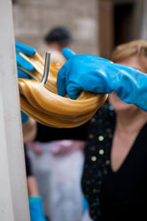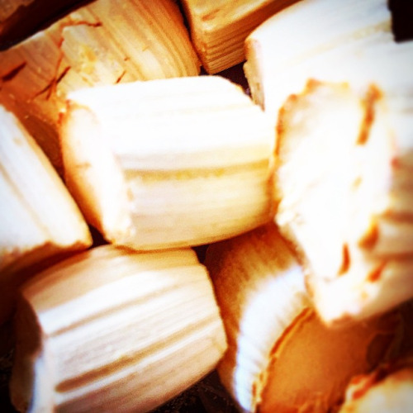
Ingredienti: zucchero, miele
Preparazione:
Far caramellare lo zucchero aggiungere il miele e far nuovamente caramellare. Al raggiungimento del composto di un colore dorato toglierlo dal fuoco appoggiare “l’impasto” su una piattaforma di marmo freddo e modellare con guanti in lattice. Per tenere in movimento continuo l’impasto, utilizzare l’uncino, per “tirare e mollare …”
Dopo 15/20 minuti di lavorazione tagliare a pezzettini l’impasto, far raffreddare, ora si può assaggiare una delizia vera e unica.

Attenzione: non sempre riesce,
bisogna avere molta, ma molta esperienza

Tortelli dolci e fritti

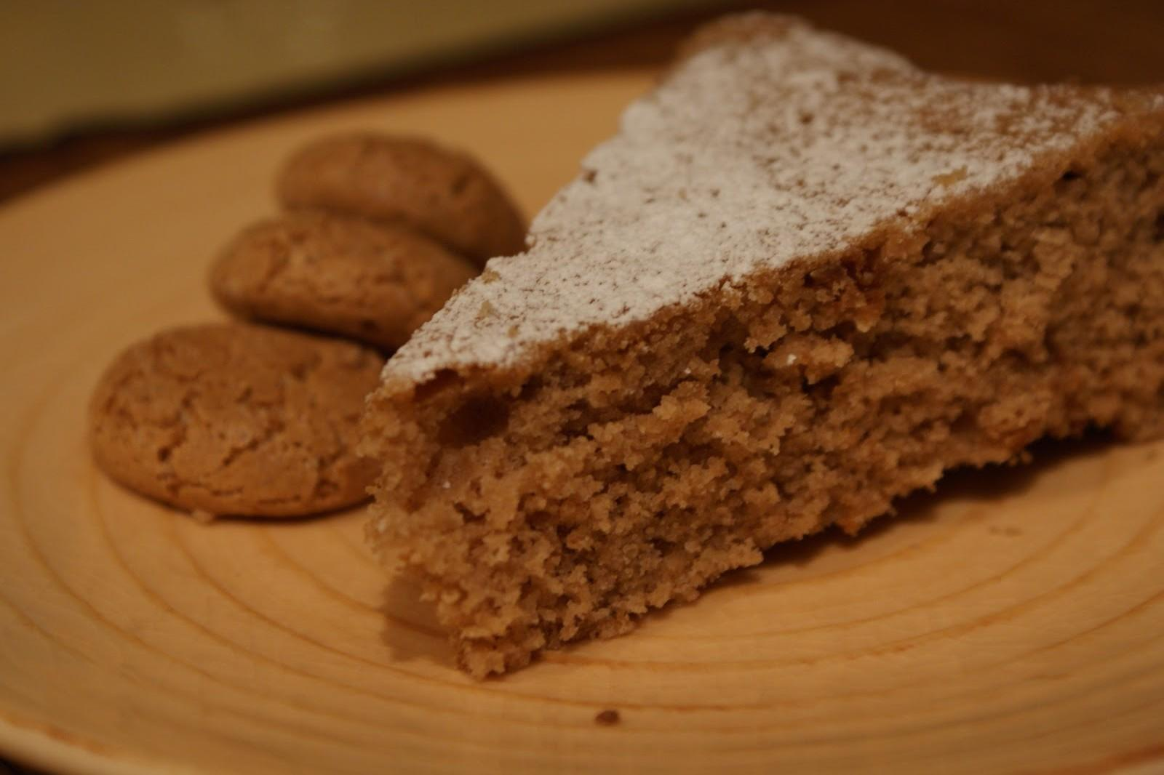
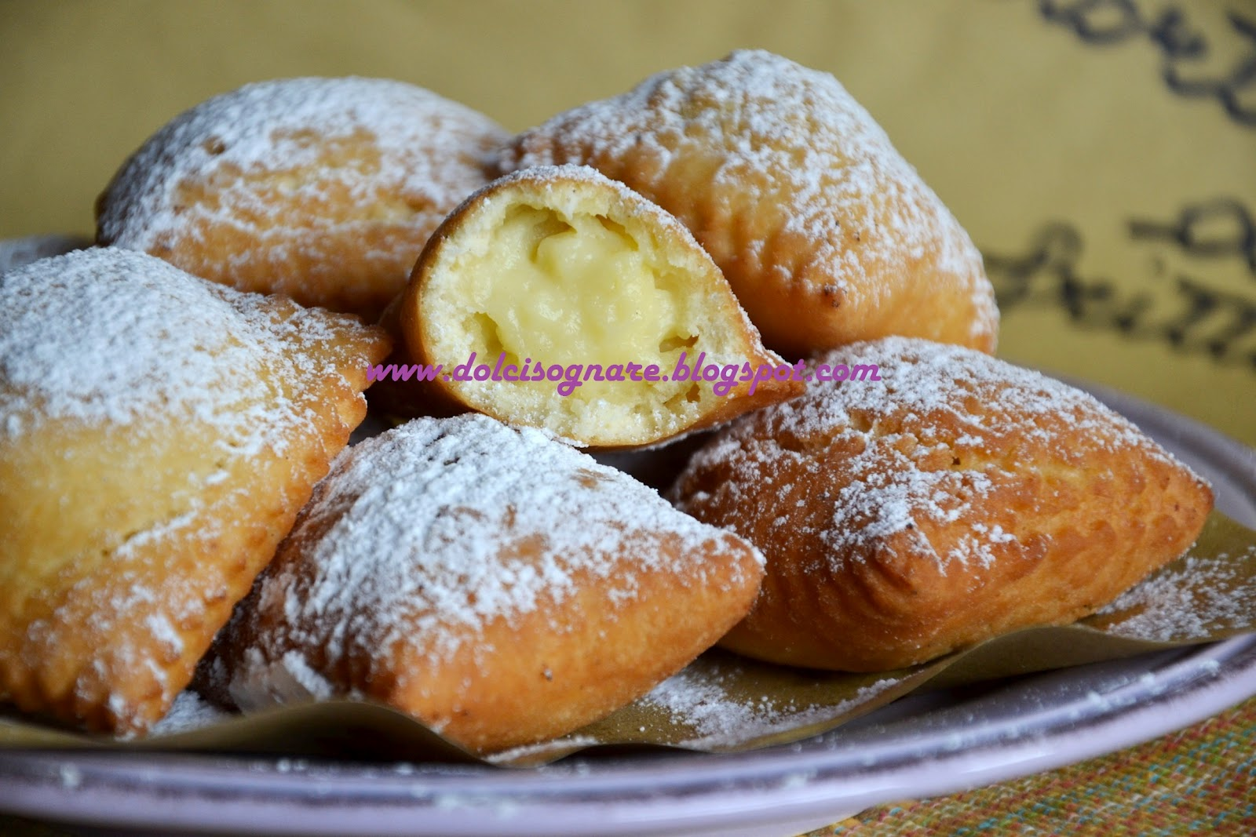

Ingredienti:

500 grammi farina
50 grammi burro
100 grammi zucchero
3 tuorli uovo
1 albume montato a neve
Scorza limone
1 bicchiere liquore
1/3 bustina lievito
Olio
Procedimento:
Impastare la farina con il burro tagliato a pezzettini, in una ciotola mescolare i tuorli con lo zucchero, aggiungere all’impasto la farina e il burro.

Impastare bene il tutto, aggiungere liquore, scorza limone, il lievito e albume montato a neve e lavorarlo delicatamente, lasciare riposare. Tirare la pasta con il mattarello o con macchinetta, formare delle strisce non troppo sottili e farcitele con marmellata o crema poi ritagliare i tortelli
Friggerli in olio e servirli freddi cosparsi di zucchero

Torta di amaretti

Ingredienti:
250 grammi amaretti
250 grammi zucchero
100 grammi cioccolato
75 grammi di burro
3 uova
½ bicchiere latte
Procedimento:
Montare a neve gli albumi, aggiungere gli amaretti tritati, lo zucchero, il burro, il latte e il cioccolato, mescolare il tutto fino a ottenere una crema, infine foderare la tortiera con la pasta frolla e versare l‘impasto, cuocere per 1 ora.

“Tave kosi” (casseruola allo yogurt)
Ingredienti: Piatto tipico albanese
1 kg di yogurt
½ kg di carne di agnello
3 uova
1 tazzina ripiena di riso
2 cucchiai di farina “00”
4 cucchiaini di olio di oliva
un pizzico di sale
Procedimento:
Per prima cosa mettiamo nel forno ( 200 gradi per 40 minuti circa) la carne per farla cuocere, mettendo un po' di acqua; Nel frattempo, in una ciotola, mettiamo yogurt, farina, uova, olio e sale e poi mescoliamo per bene per ottenere un impasto liquido. Togliamo la carne dal forno per farla raffreddare.
Poi mettiamo il riso (non cotto) sulla carne, versiamo anche la miscela e infine mescoliamo tutto.
Per finire la mettiamo nuovamente nel forno a 180 gradi per 45 minuti circa. Bisogna lasciare raffreddare una volta finita la cottura. Buon appetito
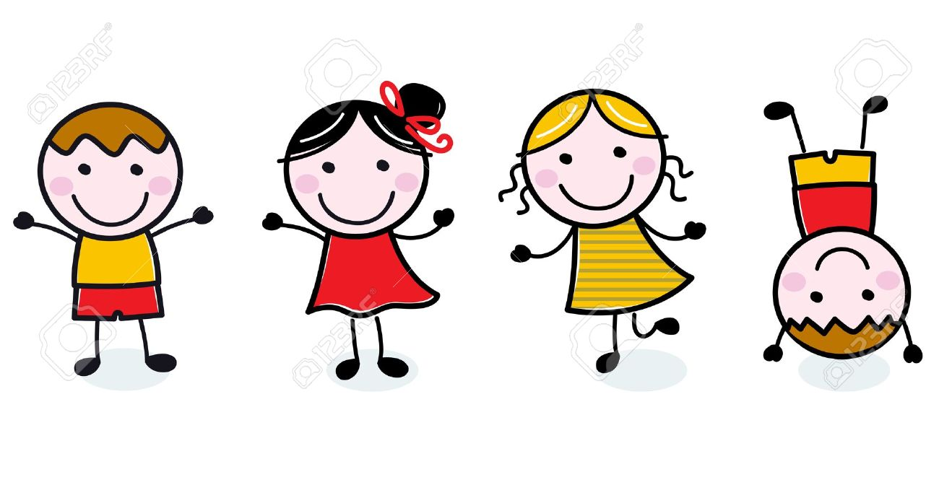

indovina indovinello:
di quale dei nostri prof si parla?
E’ molto simpatica, ci fa ridere molto. Le vogliamo tutti molto bene. Anche nei momenti in cui ci vuole serietà lei, trova sempre delle battute. E’ una prof giusta, con un buon carattere e le piace interrogare e farci delle verifiche. A volte si arrabbia ……


Questa prof. è piccoletta, non ha gli occhiali. Porta sempre una grande borsa a tracolla con tanti libri. Si veste molto bene e indossa delle scarpe chiamate “Vans". _____________

Ha i capelli castani spesso raccolti con una coda di cavallo. È in questa scuola da un anno, insegna matematica. È nelle classi 1D, 2D, 3E. Questa prof è -_ _ _ _ _ _

Questo prof è alto e porta gli occhiali. Si veste di solito con jeans, camicia e maglione. Ha un borsone con tanti libri con attaccata una tour Eiffel con i colori della Francia.Fa molto ridere ma pretende molto impegno………….

Lei è una prof che si perde sempre in chiacchiere e ama viaggiare, odia le ragazzine che si truccano e la confusione. È molto brava in matematica, ha i capelli biondi e non porta gli occhiali……………

E’ una prof molto precisa e severa, odia il disordine. E molto brava in inglese, adora chiamarci borse, di statura è bassa e quando fa freddo porta stivali neri.

E’ il prof più simpatico e adorato da tutte le classi della scuola. E’ con noi quando facciamo ginnastica e in gita abbiamo fatto un selfie con lui.

E’ arrivato quest’anno, insegna bene la sua materia ma a volte s’infuria tanto. Se non fosse per alcuni alunni della mia classe che lo fanno impazzire, sarebbe uno dei migliori prof della mia classe ………..

E’ molto brava e a volte un po’ pazza. E’ magra e alta con gli occhiali rotondi come quelli di Harry Potter. E’ simpatica e divertente ma quando si fa lezione con lei non si scherza…….

E’ una prof a cui piace essere precisa; è alta e mora ed ha degli occhiali che non vanno molto di moda. Penso che sia simpatica ed è molto brava quando spiega………….

E' molto alta, bionda e con gli occhi verdi, si arrabbia facilmente. A noi piace molto perché ci capisce e ci aiuta. E particolarmente fissata con una materia e, infatti, trascura del tutto l’altra. E’ _ _ _ _ _ _ _ _ _ _

Le piace molto parlare con noi e noi con lei. Ha gli occhi marroni e porta sempre con sé una cartellina. Insegna una materia secondaria che non facciamo quasi mai E’ _ _ _ _ _ _ _

E’ alto e con gli occhi marroni. Si arrabbia facilmente ma aiuta molto i suoi studenti. Porta gli occhiali e possiede un telefono vecchio come lui…………

Insegna una materia facile e per questo noi non la studiamo quasi mai. Lo chiamiamo in un determinato modo perche sembra fissato con quella parola. A noi piace tanto e lo ascoltiamo sempre. E’_ _ _ _ _ _ _ _
Gli studenti che frequentano la scuola media statale Leonardo da Vinci sono 263. Molti, esattamente 91, provengono da altri paesi del mondo, come avrete notato già da alcune ricette, in particolare da 16 stati e 3 continenti diversi, in particolare:
Marocco | Albania | Ghana | Filippine | Tunisia | Cina | Pakistan | Nigeria
38 | 12 | 10 | 7 | 5 | 5 | 3 | 2
Burkina Faso | Ucraina | Romania | Turchia | Argentina | Moldavia | Polonia | Spagna
1 | 2 | 1 | 1 | 1 | 1 | 1 | 1
L’abbiamo scoperto contandoci in classe e intervistato le altre.

Chiariamo: sappiamo già dalla scuola elementare che i genitori di Pinco non sono italiani, come quelli di Palla. Siamo con loro “fin da sempre” per noi è normale, anzi una ricchezza: veniamo a conoscenza di usi e costumi diversi, senza muoverci dalla classe, solo ascoltando i nostri compagni! Quanti hanno quest’opportunità? Vorremmo tutti girare il mondo, conoscere questo e quello, noi lo facciamo, ed è davvero facile convivere tra giovani di culture diverse. Non facciamo caso “ …se uno è a pallini bianchi e viola, verde, a strisce o con le antenne” chissà da chi lo abbiamo imparato”. Io che sto scrivendo sono diversa, ho delle caratteristiche che mi rendono differente dagli altri, unica e speciale, ma ho gli stessi sogni e paure di miei coetanei”, mi sembra di non essere stata tanto chiara. Speriamo che la prof non se accorga, ci ha detto di scrivere circa così, di commentare e farci venire delle idee, idee, idee, dove son finite ?


.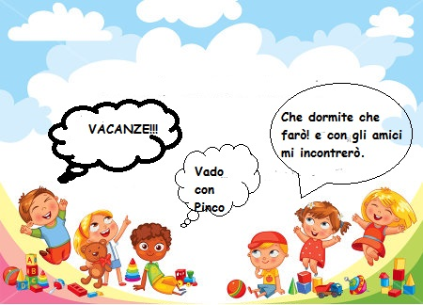

REDATTORI SCRITTORI, COPISTI, FUMETTISTI, E ...........
- Amboy Alyson
- Boukhlal Hajar
- Boulakhbar Walid
- Chiboubi Khaula
- Chifari Maria
- Di Vaio Pasquale
- Faucetta Alessia
- Gava Aferdita
- Gharbi Hamadi
- Hajjar Basma
- Laadioui Adam
- Lio’ Mattia
- Magnani Martina
- Masiello Valentina
- Oppong James
- Pancani Tommaso
- Schianchi Elena
- Sunseri Rosy
- Testa Fabio
- Venosa Francesca

ARRIVEDERCI AL PROSSIMO NUMERO

INFO: classe 2^D sito www.icsassuolo1centroest.gov.it
Tel. – Comporre 4 volte il 203\203\203\203
(corrispondente all’anno di nascita, escluso il secolo, dei 20 mitici redattori)

